17 апреля в МБОУ СОШ №1 состоялось общешкольное мероприятие для родителей «День открытых дверей». Одна из площадок была «О школьном питании и не только…». Встреча состоялась в школьной столовой за круглым столом социальный педагог, технолог школьной столовой и родители 1-5 классов.

За круглым столом обсуждали актуальные вопросы организации школьного питания:

- о мероприятиях по совершенствованию организации школьного питания обучающихся в школе;

- о системе работы по совершенствованию качества организации школьного питания;

- об опыте работы бракеражной комиссии МБОУ СОШ № 1;

- об опыте безналичной оплаты школьного питания в МБОУ СОШ № 1;

- об опыте работы по пропаганде здорового питания в школе: формы и методы;

- о влиянии качества питания на состояние здоровья ребенка;

- о льготах при предоставлении питания детям из малообеспеченных семей.

Социальный педагог школы Старостина И.В. и технолог по питанию Кушнирюк Ю.А. напомнили родителям о здоровом питании детей, и ответили на многочисленные вопросы.
Здоровье детей и подростков является актуальной проблемой и предметом первоочередной важности. Питание должно быть полноценным. Здоровье закладывается в детстве и формируется в юности. Соблюдение режима питания, витаминная обеспеченность, рациональное питание помогут школьникам избежать переутомления, повысить работоспособность и улучшить успеваемость.
Поэтому показателями здорового образа жизни школьника являются: правильно организованное питание и режим питания.
Влияние питания на организм, в особенности на растущий, многогранно: оно не только обеспечивает гармоническое развитие и укрепляет общее состояние здоровья, но может повышать работоспособность и улучшать успеваемость школьников.
В своей книге "Путь к Виганскому причалу" Джордж Оруэлл писал: "Полагаю, можно доказать, что перемены в питании более важны, чем религиозные или семейные изменения". В самом деле, похоже, что значение хорошего питания для развития здоровья, защиты от инфекций и заболеваний приобретает понимание на государственном и международном уровне.
«Живем не для того, чтобы есть, но едим для того, чтобы жить», – часто цитируем мы, и формируем представление о питании как о процессе обеспечения «техническим топливом», на котором организм должен работать. Главное, организовать поставку «топлива», а уж когда и как оно будет доставлено – это имеет второстепенное значение.
Сейчас, современные дети «мало разговаривают». Многие сидят дома за компьютерами, телефонами и планшетами. Родители работают и когда приходят уставшими с работы, многим не до своих детей. Беседы с детьми в основном проходят короткими словами.
Например: - «Сынок, как твои дела в школе?»
- «Норм.» На этом беседа заканчивается.
“Здоровый образ жизни” включает в себя несколько компонентов. И один из них - очень важный - здоровое питание. Но вся ли пища, которую мы едим, одинакова полезна? Какую еду нужно выбирать, чтобы сохранить свое здоровье на долгие годы? Об этом мы поговорим сегодня.
Ни один продукт не дает всех питательных веществ, которые необходимы для поддержания хорошего здоровья. Одни продукты дают организму энергию, чтобы двигаться, хорошо думать, не уставать (мед, гречка, геркулес, изюм, масло). Другие помогают строить организм и сделать его более сильным (творог, рыба, яйца, мясо, орехи). А третьи - фрукты и овощи (ягоды, зелень, капуста, морковь, бананы), содержат много витаминов и минеральных веществ. Благодаря которым, мы растем и развиваемся.
За последние 100 - 150 лет наш рацион изменился до неузнаваемости. Мы пьем порошковое молоко, завариваем кипятком сухое картофельное пюре, мажем на хлеб искусственное масло, утоляем голод чипсами, сухариками и шоколадными батончиками. Супчики из пакетика, лапша моментального приготовления, бульонные кубики вытеснили со стола здоровую еду.
Продукты питания помогают человеку расти, придают много сил и бодрости, усиливают защитные силы организма, помогают бороться с болезнями.
Еда необходима, чтобы поддерживать жизнедеятельность нашего организма.
Вы видите пирамиду питания, рекомендованную Всемирной Организацией здравоохранения. Давайте посмотрим, из чего она состоит.
“Пирамида питания” в виде равнобедренного треугольника, разделенного горизонтально на 4 части.
В основании пирамиды нарисованы крупы и хлебобулочные изделия;
на втором уровне - овощи и фрукты;
на третьем - молочные продукты, мясо, рыба;
на четвертом (вершина пирамиды) - сахар, соль, сладости).
(Социальный педагог показывает на каждый ярус пирамиды, учащиеся называют, какие продукты питания нарисованы на каждом ярусе пирамиды).
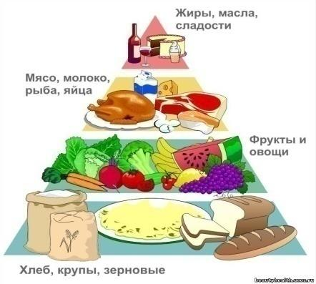

Вывод: Питание должно быть полноценным, т. е. разнообразным.
Белки получаем из:

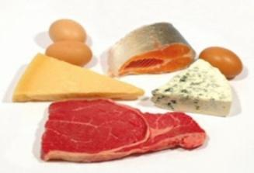
Белки - это строительный материал всех клеток и межклеточных структур
Жиры получаем из:

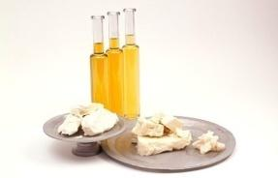
Жиры нужны для работы мозга
Углеводы получаем из:
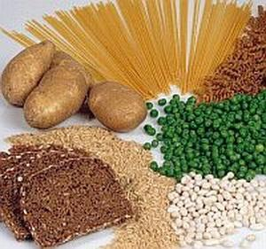
Углеводы - основной источник энергии для организма.
Режим питания
Наш организм в течение дня выдерживает колоссальные нагрузки. А как мы заботимся о нем?
Питаться школьник должен четыре-пять раз в день в определенно время. Это способствует хорошему аппетиту и улучшению пищеварения.

Завтрак. Должен быть достаточно плотным и состоять из молока или чая, сливочного масла, творога, яйца, картофеля или каши. Хороший утренний завтрак значительно повышает работоспособность, особенно в первые часы занятий.
Обед. Наиболее обильный прием пищи в течение дня. Он должен состоять из трех блюд:
Первое (супы, бульоны)
Второе (мясные, рыбные, крупяные или овощные блюда)
Третье (компот, чай)
Полдник. Может состоять из молочных продуктов, чая со сдобой или бутербродом.
Ужин. Может состоять из молочных продуктов, чая со сдобой или бутербродом.

В подведении итогов нашей встречи родителям было предложено написать отзывы о проведенной беседе, родители остались довольны, получили ответы на интересующие их вопросы, приняли к сведению их предложения и замечания.

Заключение.
Сегодня мы поговорили только об одной части здорового образа жизни - правильном питании. И я хочу вам сказать, что быть здоровыми может каждый ребенок. Нужно только очень захотеть. Дети - наше будущее, поэтому заботиться о их здоровье нужно начинать сейчас. Ведь когда человек здоров, он весел и бодр, его глаза светятся, а лицо излучает улыбка. У здоровых детей ясный ум и крепкая нервная система.
Желаю вам цвести, расти.
Копить, крепить здоровье,
Оно для дальнего пути –
Главнейшее условие
.

Всего вам доброго!!!!

